聖書のおはなし
2024.3.24
『十字架』

聖書箇所 マタイによる福音書 27章27～61節
主 題 罪人の救いのために御子を十字架にかけた神の愛。
暗唱聖句 「私たちがまだ罪人であったとき、キリストが私たちのために死なれたことによって、神は私たちに対するご自分の愛を明らかにしておられます」(ローマ5・8)
目 標 主イエスが、私の罪のために十字架にかかって死んでくださったと信じる。

教会学校のみなさん、おはようございます。

教会には十字架が飾られていますね。それは十字架が神様の愛を表しているからなのです。十字架を見るとき、神様が私たちをどんなに大切に思ってくださるかを思い出すことができます。

１ ゴルゴタの丘(27～32節)
先週は、裁判を受けたイエス様が十字架につけられることが決まったお話でした。イエス様は何度も鞭で打たれました。ピラトの兵隊たちは、イエス様に赤いマントを着せて、とげのついた茨の冠をかぶらせました。そして右手に長い草の棒を持たせると、「ユダヤ人の王様、万歳！」とイエス様をばかにして笑いました。それからマントを脱がせて、イエス様を十字架につけるために連れ出しました。十字架の刑は、ゴルゴタの丘と呼ばれる場所で行われます。イエス様は、重い木の十字架を背負ってそこまで歩かされるのです。
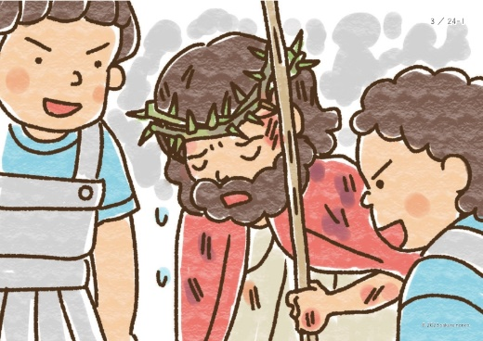

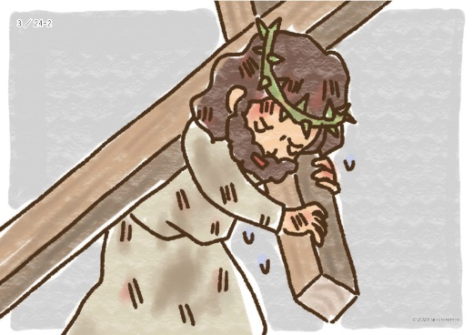

何度も鞭で打たれたイエス様は、ふらふらして倒れてしまいました。そこで、たまたま近くにいたシモンという人が代わりに十字架を担がされました。たくさんの人たちがイエス様を見ようと集まってきました。その人たちは、何度も倒れながら十字架への道を歩くイエス様を見て、悪口を言ったり、ばかにしたりしました。
２ 十字架(33～54節)
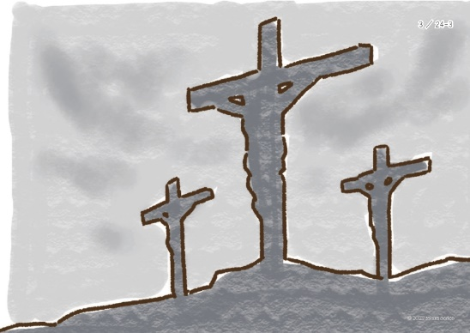

ゴルゴタの丘に着くと、イエス様は手と足をくぎで打たれて十字架につけられました。イエス様の両脇には、二人の強盗が十字架につけられました。イエス様の十字架の上には、「ユダヤ人の王イエス」と書かれた板が打ちつけられました。見物に来た人たちは、イエス様に言いました。「神の子なら、十字架から降りてみろ！」イエス様は神の子ですから、十字架から降りることだって簡単にできました。でも、罪がある私たち人間を救うためにこんなに苦しい目に遭ってくださったのです。しばらくして、不思議なことが起こりました。まだ昼の十二時だというのに辺りが真っ暗になったのです。イエス様が苦しそうな声で叫びました。「神様、どうしてわたしをお見捨てになったのですか?」何も悪いことをしていないイエス様が、神様から見離されて罰をお受けになったのです。どんなにつらかったことでしょう。そのあと少しして、イエス様は息を引き取りました。その時、地面がグラグラ揺れて大きな地震が起こりました。みんな立っていられないほどでした。これらの出来事を全部見ていたローマの百人隊長は驚いて、「あの人は本当に神の子だった」と言いました

３ お墓に葬られる(55～61節)
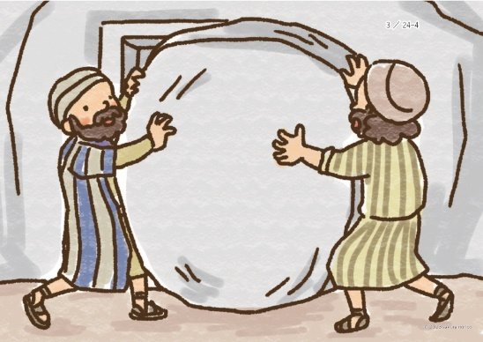

イエス様を愛する女の人たちが遠くから悲しそうに十字架を見守っていました。夕方になると、ヨセフという弟子がイエス様のお体を受け取り、きれいな布にくるんで、新しいお墓に納めました。

いっしょに考えましょう💡
- ローマの兵隊やイエス様を見ていたユダヤ人たちは、イエス様に対してどんな態度をとりましたか。(ばかにしたり、悪口を言ったりした)
- そんなひどい目に遭っても、イエス様はなぜ黙って十字架に向かったのでしょう。(私たちを罪から救うため、十字架の罰を受けてくださった)
- 神様は、人間を救うために、一度も悪いことをしたことのない神の子イエス様を十字架につ けてくださいました。それほどまでに私たちを愛してくださっているのです。「イエス様の十字架は私のためだった」と信じてください。神様は、私たちの罪を赦して、神様の子どもとしてくださいます

今週の祈り
「神様。イエス様が私たちの罪を赦すために十字架にかかってくださったことを信じます。イエス様のお名前によってお祈りします。アーメン」

